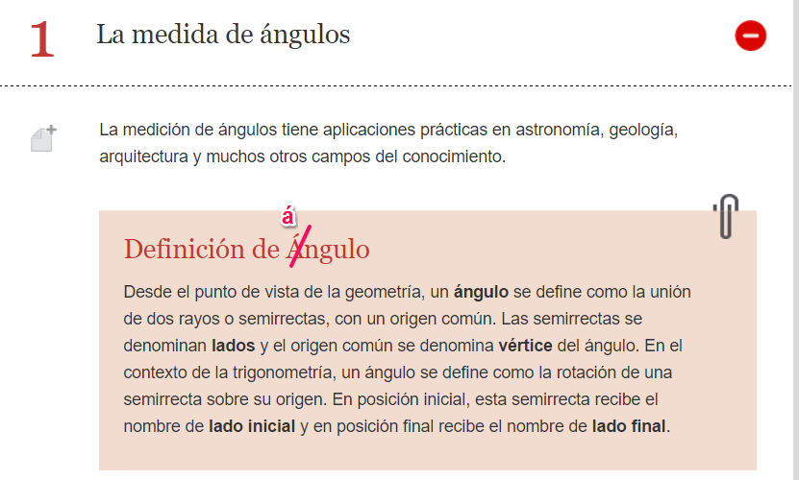

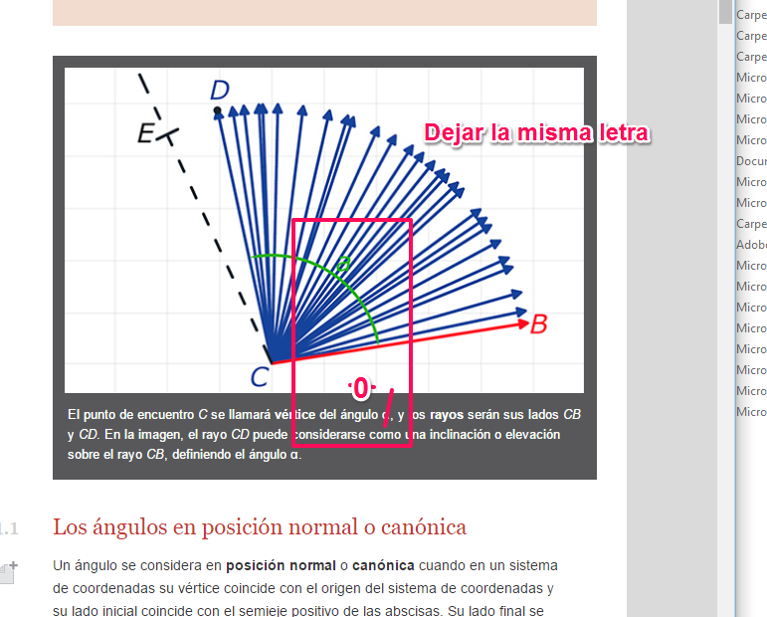

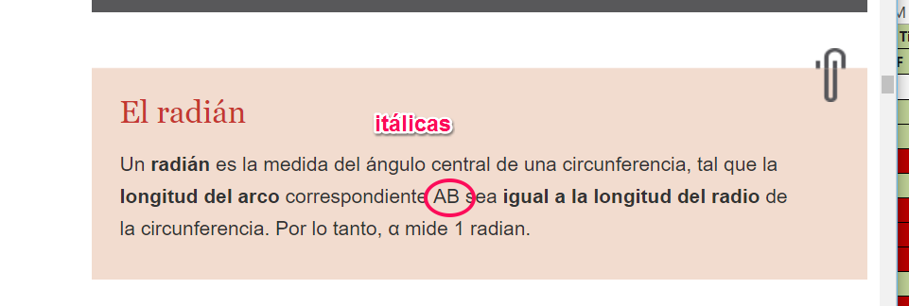

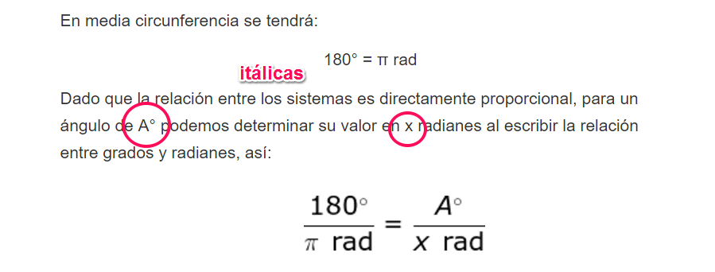

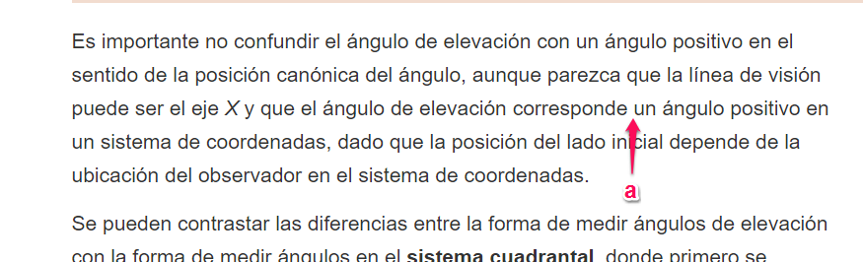

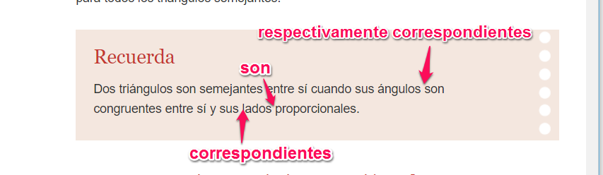

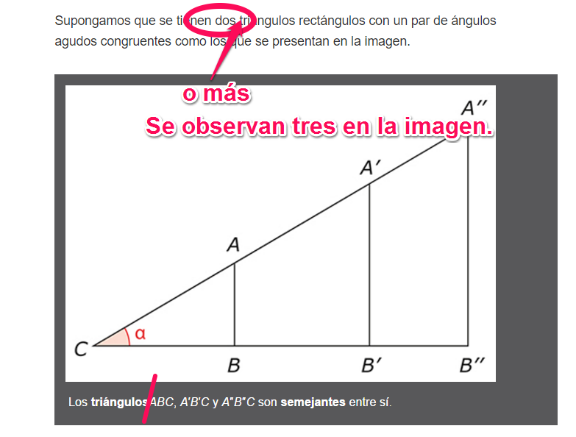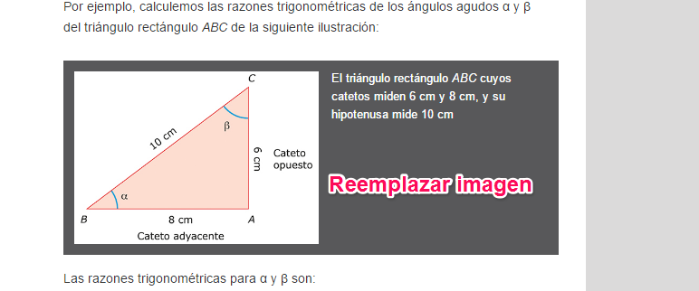

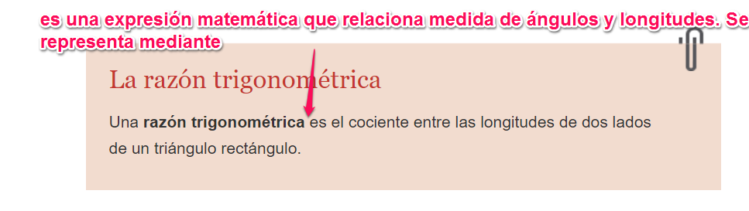

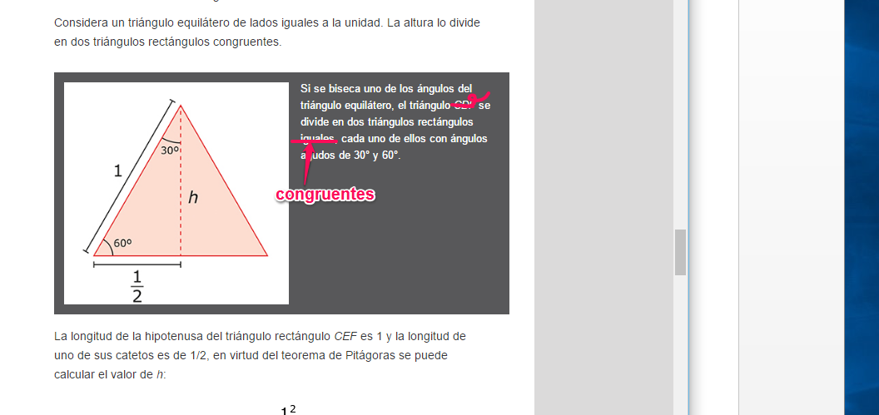

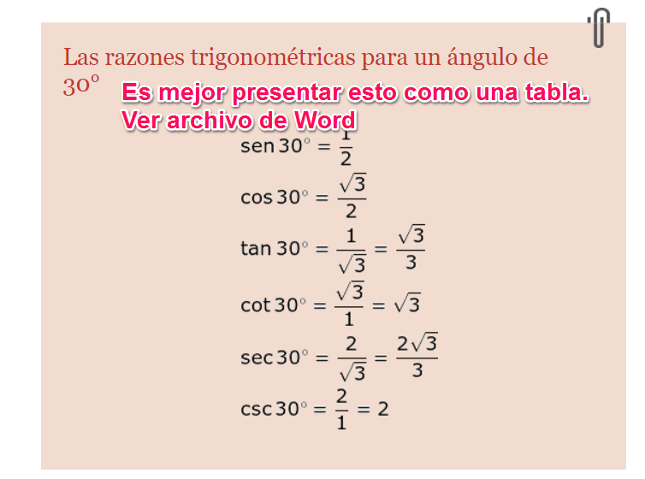

|  |  |  |
| --- | --- | --- |
| **Razones trigonométricas de un ángulo de 30°** | | |
|  |  |  |
|  |  |  |

**UBICAR FÓRMULAS DESDE MA_10_02_50 hasta MA_10_02_55**

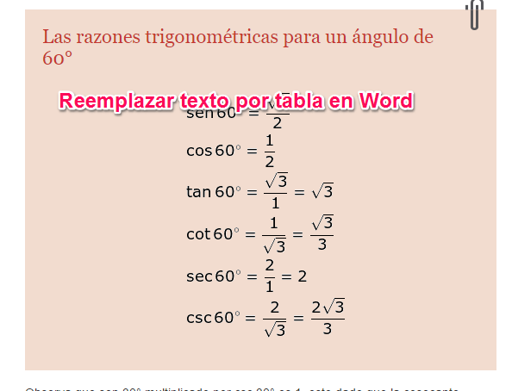

|  |  |  |
| --- | --- | --- |
| **Razones trigonométricas de un ángulo de 60°** | | |
|  |  |  |
|  |  |  |

**UBICAR FÓRMULAS DESDE MA_10_02_56 hasta MA_10_02_61**

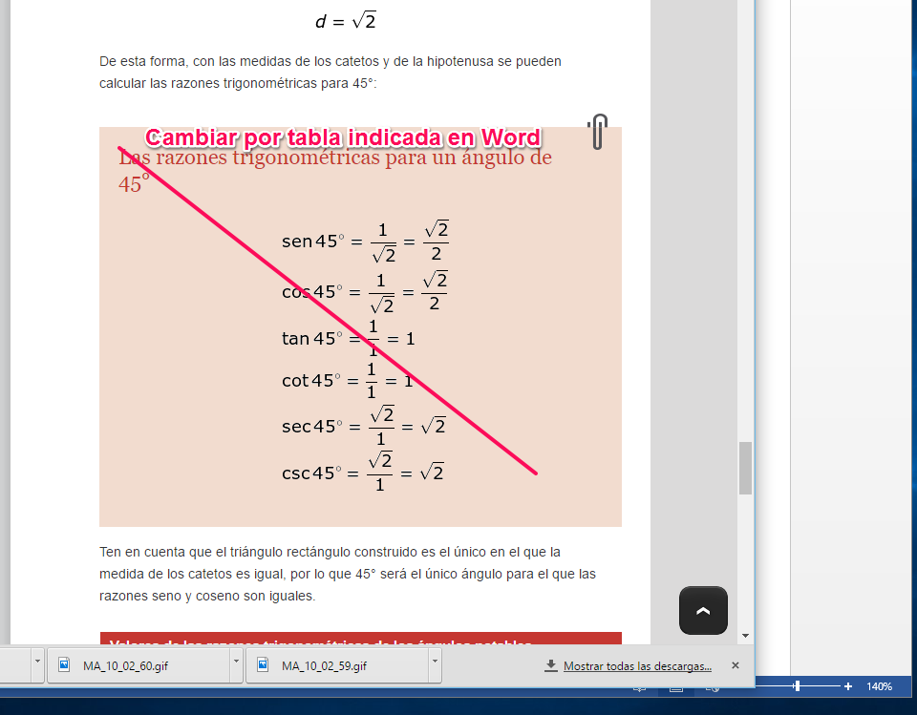

|  |  |  |
| --- | --- | --- |
| **Razones trigonométricas de un ángulo de 45°** | | |
|  |  |  |
|  |  |  |

**UBICAR FÓRMULAS DESDE MA_10_02_63 hasta MA_10_02_68**

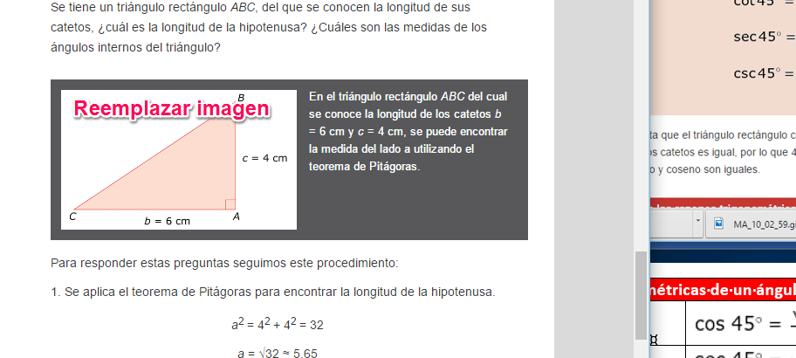

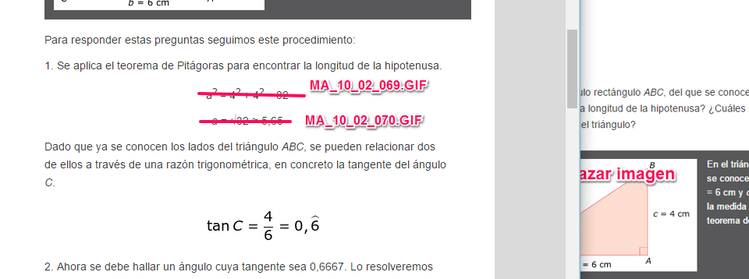

Por favor dejar en renglón aparte donde se indica en la imagen:

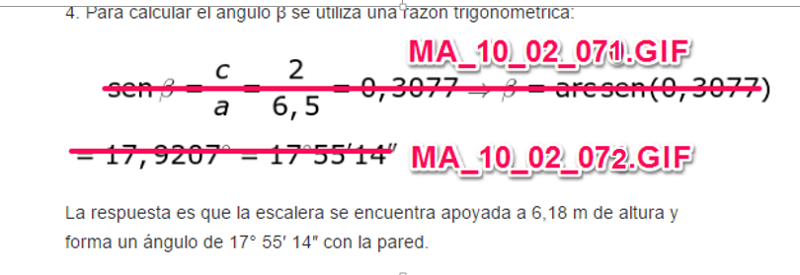

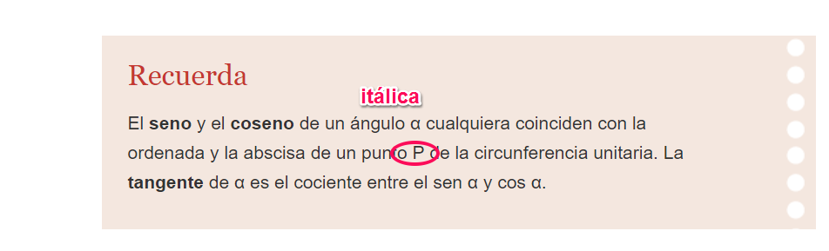

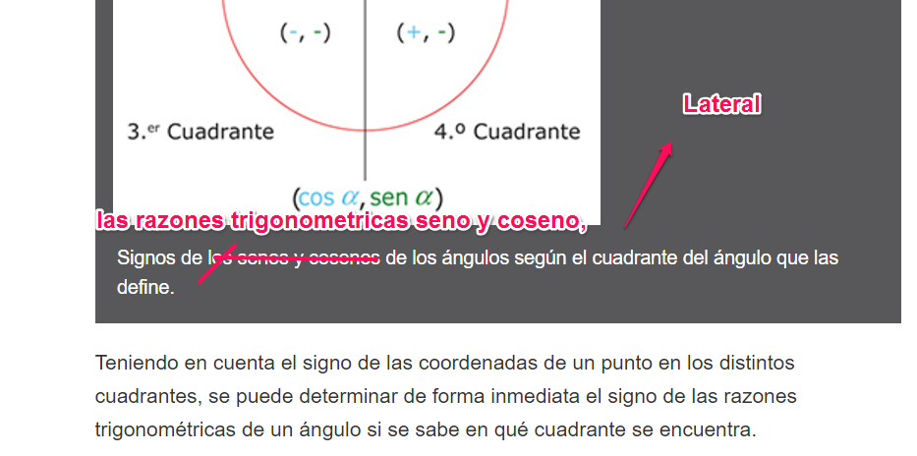

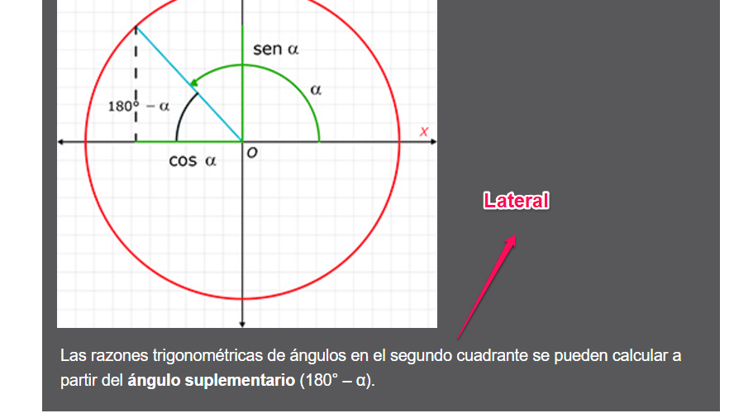

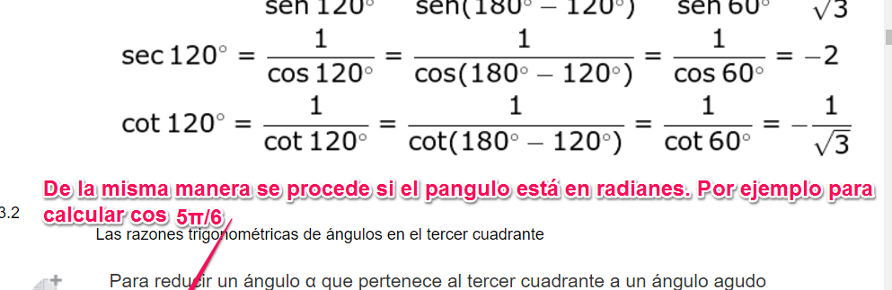

Por ser un ángulo del segundo cuadrante el ángulo de referencia de 5π/ 6 es π - 5π/6 = π/6.

Entonces cos 5π/6 = –cos π/6 = –√3/2.

